Experimento de Torricelli
O físico e matemático italiano Evangelista Torricelli (1608-1647), amigo de Galileu Galilei, realizou diversas experiências procurando medir a pressão atmosférica.
Torricelli utilizou um tubo graduado de 1m de comprimento fechado em uma das extremidades. Encheu o tubo completamente com mercúrio e mergulhou a extremidade aberta em um recipiente contendo também mercúrio. Refletindo sobre o fato de que, após um determinado tempo, o nível da vasilha não mais variava, Torricelli foi conclusivo em determinar que a pressão atmosférica realizava esta ação. E como a marca apresentada era de 76 cm, definiu que a pressão atmosférica teria o valor de 760 mm de Hg (símbolo químico do mercúrio).
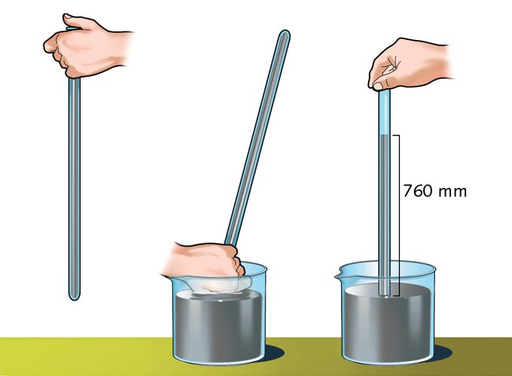
Figura 1.1: experimento de Torricelli
Torricelli realizou esse experimento por mais vezes, variando o local. Verificou que a altitude influenciava na altura da coluna de mercúrio, o que o levou a conclusão de que a pressão atmosférica diminui com a altitude. E por que utilizou mercúrio? Torricelli utilizou o mercúrio por ser um metal em estado líquido, em temperatura ambiente e por apresentar alto valor de densidade, utilizando suas características de bom condutor de calor e dilatando-se pouco em relação à mudança de altitude. Veja o Quadro 1.1, que contem alguns valores de densidade de líquidos.
Quadro 1.1: densidade dos líquidos
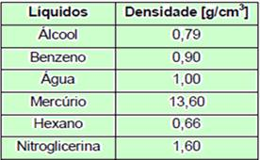
O ouro possui densidade maior que o mercúrio, entretanto o estado físico natural do ouro é sólido, o que impossibilitaria sua utilização no experimento. Também há o álcool, mas sua densidade é muito baixa, o que obrigaria Torricelli a utilizar um tubo de vidro de mais de 10 m de altura.

